Заняття 10

Тема. Пантеон єгипетських богів.

Мета: ознайомити учнів із пантеоном єгипетських богів; розвивати мислення школярів, розвиток усного мовлення, уміння творчо працювати; формувати інтерес до давньоєгипетської міфології; виховувати повагу до культури інших народів.

Методичний коментар. Заняття із даної теми рекомендую провести у формі усного журналу з використанням електронної презентації «Пантеон давньоєгипетських богів».

Матеріал для вчителя.

Давньоєгипетський пантеон охоплював безліч богів. Найбільш шанували з них бога Гора. Для єгиптян його ім'я стало синонімом слова "бог". У давньоєгипетському пантеоні налічувалося дев'ять божеств: бог сонця Ра, бог вітру Шу, який розділяв небо і землю, богиня вологості Тефнут, бог втілення землі Геб, богиня неба Нут, бог бурі й блискавки Сет, дружина Сета богиня Нефтіс, а також Осіріс, який з часом став володарем неба й якого ототожнювали з Ра, та його дружина Ісіда. З ними був тісно пов'язаний син Ісіди — Гор.

До давньоєгипетського пантеону належали й місцеві герої та фараони. Здавна фараона вважали живим втіленням Гора або його сином. Підставою для обожнювання померлих героїв і володарів були вдячність за їх дії та віра, що вони й надалі матимуть чудодійну силу. Визнання за деякими богами

космічного й універсального характеру, висунення такого бога на чільне місце в пантеоні зумовили виникнення монотеїзму. Так постала концепція єдиного бога в трьох особах. Водночас одне божество могло виконувати різні функції та існувати в різних іпостасях. Конкретні боги крім особистих якостей були наділені й атрибутами божества.
Питання походження богів (чи існували вони взагалі й як виник світ) по-різному тлумачилося в давньоєгипетській теології та народній свідомості. Згідно з однією з найдавніших концепцій, життя на Землі походить від бога Геба і богині Нут, які, породивши бога Ра, вранці випускали його в світ, щоб тривало життя всіх істот.
Давньоєгипетські жреці стверджували, що спочатку існував водний хаос у вигляді нерухомого океану Нун, у якому виник бог-сонце, який зійшов потім на створену ним вершину. Ра шляхом самозапліднення породив першу пару божеств: бога Шу і богиню Тефнут — батьків Геба і Нут. Дітьми Геба і Нут були Осіріс, Ісіда, Сет і Нефтис. Згодом Ра закінчив створення світу, а з його сліз виникли люди.

Бог Сонця Ра
Ра – бог Сонця, який подорожує у човні небосхилом, творець богів і людей. Відтворювався у вигляді сокола або людини у вигляді сокола, у подвійній короні Нижнього і Верхнього Єгипту.
З Ра ототожнювали цілий ряд богів, даючи їм імена: Амон –Ра, Монту-Ра, Себек-Ра, Хнум-Ра тощо. З часів V династії культ Ра одержує офіційне визнання і ім’я Ра стає складовою частиною титулів єгипетських царів.

Бог вітру Шу
Шу – єгипетський бог повітря, син Атума, брат і чоловік Тефнут. За міфами, коли створювався світ Шу підняв небо – Нут – від землі – Геба і підтримував її руками. Та після того, як Ра сів на спину небесної корови, Шу став підтримувати і її також. Таким чином, Шу – бог повітря, що осяяне сонцем. Згодом він отримав характер бога спекотного післяобіднього сонця.
Пізніші міфи розповідають про царювання Шу на землі разом із Тефнут після царювання Ра: «Його величність Шу був чудовим царем неба, землі, потойбіччя, води, вітру, повені, гір, моря».
Часто зображували його у вигляді чоловіка, що сидить, із руками, простягнутими вгору для підтримки неба.

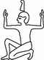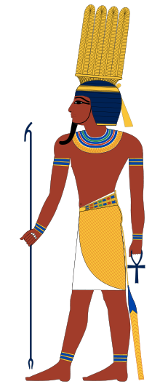

Богиня вологості Тефнут
Тефнут — в староєгипетській релігії богиня вологи. Її земне втілення — лев.
Центр культу Тефнут — Геліополь. За геліопольським міфом, Тефнут і її чоловік Шу — перша пара богів-близнят, породжених Атумом. Їхні діти — Геб і Нут. Коли Ра вранці сходить над горизонтом, Тефнут вогненним оком сяє у нього в лобі і спалює ворогів великого бога.
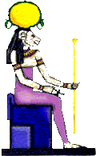

Бог втілення землі Геб
Ґеб – давньоєгипетський бог землі, син Шу і Тефнут, брат і чоловік Нут і батько Осіріса, Ісіди,Сета і Нефтіди. Космогонічні міфи представляли його у вічному з'єднанні з богинею неба Нут, поки бог повітря Шу не розділив їх. У текстах пірамід йому приписується також заступництво померлим. Зображувався у вигляді старця з бородою і царськими прикрасами чи розпростертим на всю довжину, з Нут, яка спирається на нього. Давні греки ототожнювали Ґеба з Кроносом.
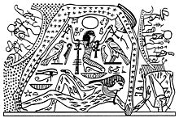

Богиня неба Нут
Нут – в староєгипетській міфології богиня неба, дружина Геба. Діти Нут – зірки, рухом яких вона управляє, і Сонце – Ра щодня проковтує їх, а потім народжує знову ( так відбувається зміна дня і ночі).
Її образ був пов’язаний із культом мертвих. За міфами, вона піднімає померлих на небо і охороняє їх у гробницях.
Зображували її у вигляді жінки, що простяглася по усьому горизонту, торкаючись землі кінчиками пальців рук і ніг, часто із Гебом, що лежить під нею.

Бог бурі і блискавки Сет
Сет (др.єг.) - у староєгипетській міфології бог-покровитель царської влади. Пізніше бог зла. Вбив брата – Осіріса, якого воскресив Гор. Був головним богом Верхнього Єгипту ,а потім асоціювали його зі злом і змією Апопом. Вважають що він був старший за релігію Єгипту, раніше богом війни.
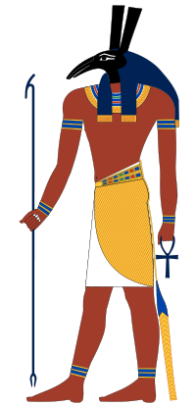

Богиня Нефтіс
Нефтіс – одна із дітей Геба і Нут, сестрі Ісіди, Осіріса і Сета. Вона була дружиною Сета, але коли він зрадив і убив Осіріса, вона поклялась у вірності Ісіді. Нефтіс допомогла Ісіді зібрати частини тіла померлого брата і також прийняла вигляд коршуна, щоб охороняти та оплакувати його.
Нефтіс охороняє саркофаги і одну із похоронних урн.
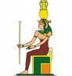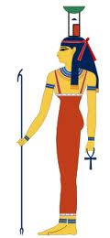

Бог Осіріс
Осіріс – бог, який об’єднав у собі функції правителя, бога природи і владики царства мертвих.
Символом Осіріса був стовп Джеж, призначення якого до цього часу повністю не з’ясовано вченими.
Осіріс, первісток бога землі Геба і богині неба Нут, у міфологічні часи, як вважалося, успадкував владу на землі від свого батька. Саме Осіріс навчив людей хорошим манерам та звичаям, відучивши їх від людоїдства. Від нього люди дізналися, як вирощувати злаки й виноград, випікати хліб, виготовляти пиво і вино, будувати міста, лікувати, почитати богів, а також добувати і обробляти мідну і золоту руди.

Богиня Ісіда
Ісіда (Ізіда) – одне з головних божеств єгипетської міфології. За найдавнішими міфами, дочка богині неба Нут та бога землі Геба або бога сонця Ра; за пізнішими – сестра й дружина бога Осіріса; богиня родючості й материнства.
У греко-римському світі її шанували як володарку землі, творця небесних світил, опікунку моряків та винахідницю вітрил.
Свята на честь Ісіди мали характер містерій. Утаємничені постилися й молились Ісіді ранком і ввечері, брали участь у процесії.

Зображували Ісіду у вигляді корови з сонячним диском між рогами або в образі жінки з рогами й сонячним диском на голові, а іноді із сином Гором на руках.

Бог Гор
Гор (Хор Небосхильний) – давньоєгипетський язичницький бог, що уособлював ранкове сонце та слугував одним із символів влади фараона у вигляді символічного зображення сокола.
Згідно міфу, бог Осіріс був вбитий своїм братом Сетом, який розчленував його тіло і розкидав на великій території. Дружина Осіріса Ізсіда разом із сестрою Нефтіс зібрали залишки Осіріса і за допомогою Анубіса зібрала тіло. Прекрасною соколицею опустилася вона на тіло вбитого чоловіка і зачала від нього спадкоємця (Хора). Звідси витікає чисельна іконографія зображення Хора у вигляді людини-сокола.

Література

- В. Н. Ларченко, М. А. Лебедев, К. В. Селянин, В. В. Солкин. Древний Египет. Энциклопедия. Арт-Родник, 2005.
- Швец Н.Н. Словарь египетской мифологии. — М.: ЗАО «Центрполиграф», 2008. — 251 с.
- Міфи стародавніх Єгипту, Індії, Китаю, Вавилона. Упорд. Д. Буханенко. – Одеса: Маяк; РІНО, 1995. – 56 с.

